北京林业大学2017--2018学年第一学期考试试卷

试卷名称： 线性代数Ⅰ 课程所在院系：
考试班级 学号 姓名 成绩
试卷说明：
- 本次考试为闭卷考试。本试卷共计 4 页，共 9 大部分，请勿漏答；
- 考试时间为 120 分钟，请掌握好答题时间；
- 答题之前，请将试卷和答题纸上的考试班级、学号、姓名填写清楚；
- 本试卷所有试题答案写在试卷上；（特殊要求请详细说明）
- 答题完毕，请将试卷和答题纸正面向外对叠交回，不得带出考场；
- 考试中心提示：请你遵守考场纪律，参与公平竞争！

    - 填空题(每空4分,共28分)
1、设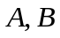都是5阶矩阵,且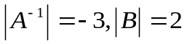,则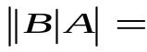 .
2、设则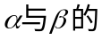夹角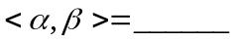.
3、二次型对应的矩阵为_________________.
4、若二次型正定，则的取值范围是
___________________________.
5、设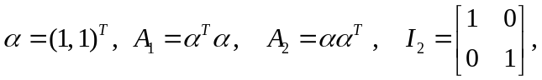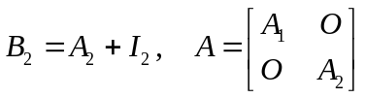，
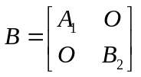，则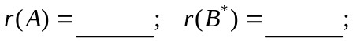 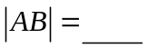；
二、（8分）计算阶行列式
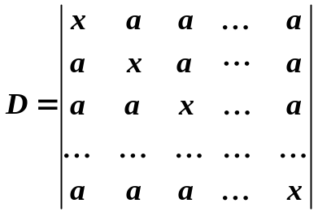

三、（8分）解矩阵方程
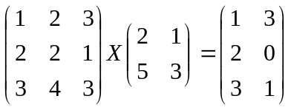 求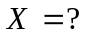

四、（10分）求、为何值时，方程组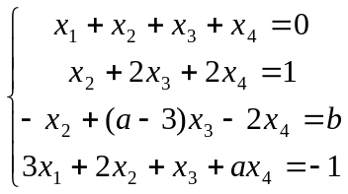有唯一解、无解或有无穷多解？在有解时，求出其解．

五、（8分）求向量组的一个极大线性无关组，并将其余向量用该极大线性无关组线性表示.

六、（10分）
设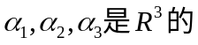一组标准正交基，且
(1)、证明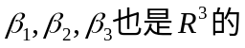一组标准正交基.（4分）
(2)、证明的过渡矩阵为正交矩阵.（3分）
(3)、坐标.（3分）

七、（12分）设实对称矩阵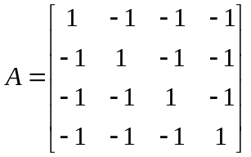，问是否能与对角阵相似？若能与对角阵相似，求对角阵及可逆阵，使得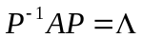，并求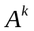（为正整数）.

八、（10分）用非退化线性变换将二次型化为标准型.

九、（6分）设实对称矩阵和是相似矩阵，证明：存在正交矩阵，使得

